בס''ד

שעיור בנושא הרכזת העצמאות והקמת מדינת ישראל

חלק א'- הצגת יחידת הלימוד.
- הנושא הנבחר : הכרזת העצמאות והקמת מדינת ישראל
- אוכלוסיית היעד : כיתה י' עולים חדשים מצרפת
- מטרות השיעור:

-התלמידים יכירו את הרקע ההיסטורי ואת התנאים שבהם עוצבה הכרזת העצמאות.
-התלמידים יכירו את תוכן הכרזת העצמאות ויבינו את סעיפיה השונים.
-התלמידים יבינו את חשיבותה ההיסטורית של הכרזת העצמאות.
-התלמידים יבינו על פי הכרזת העצמאות שמדינת ישראל היא מדינת אזרחיה היהודים והמיעוטים החיים בה גם יחד, ומדינתם של היהודים שאינם חיים בה.
-התלמידים יבינו שעל פי הכרזת העצמאות, מדינת ישראל היא מדינה דמוקרטית ויהודית.
-התלמידים יבינו כיצד מבטא עקרון ה"שבות" את אופייה של מדינת ישראל כמדינת העם היהודי
- התוצרים המצופים :
דף עבודה על הרקע ההיסטורי להקמת מדינת ישראל.
דף עבודה על חלקיה השונים של הכרזת העצמאות
כתיבה במחברת על מיהו ישראלי וחוק השבות
גיליון בנושא 2 החלקים של הרכזת העצמאות
- הנחיות לפעילות כולל חומרים רלוונטיים להפעלה:
דפי עבודה מצורפים
מקורות של שירים
סרטונים- סרטים
תמונות
קטעים מתוך הספר "מדינת היהודים"

חלק ב'- כתבו רפלקציה בה תתבוננו על יחידת הלימוד שיצרתם למול מיומנויות המאה ה-21 ואסטרטגיות החשיבה מסדר גבוה שנלמדו במהלך הקורס.
- הכנות לקראת השיעור :
יש צורך במקרן ומחשב לצורך השיעור
הכנת המצגת המלווה
הורדת הסרטון שמלווה את השיעור לתוך המחשב

- מהן אסטרטגיות החשיבה הבאות לידי ביטוי ביחידת הלימוד?
-דיונים בנושאים שונים כך שכל תלמיד יכול לבטא את עצמו.
-דפי עבודה עצמאיים שכל תלמיד צריך להשלים כאשר המורה עובר בין התלמידים ומנחה אותם בקצב שלהם.
-משימת כתיבת חלום אישי תוך כדי אפשרות להציג לפני הכיתה את החלום.
-התייחסות לארצות המוצא של התלמידים/ הוריהם/ סביהם וכו'.
רלוונטיות של הנושאים הנלמדים לכל תלמיד ותלמיד.

- אילו מיומנויות המאה ה-21 באות לידי ביטוי ביחידת הלימוד?
לימד עצמאי, תקשורת, שיתוף, עבודת צוות, חשיבה ביקורתית, שימוש בכלי תקשוב, יכולת לפתח דיון, יכולת הבעה בע"פ מול קהל , ניתוח תמונות, ניתוח סרטים, ניתוח נתונים, ארגון מידע.
- התוצרים שנתקבלו ואיכותם :
שיתוף פעולה מדהים , הסרטון משך את התלמידים לתוך הנושא ועבודות צוות היו לסיכום טוב ליחידה.
- אתגרים והצלחות במהלך השיעור
-לחבר את התלמידים העולים לתוכן הנלמד
-אגרון החומרים האלקטרונים שאני עדיין מתקשה בזה

- המלצות לשיפור בעקבות ההתנסות
-ארגון קדמי ולמידה יותר לעומק בכלים הדיגיטליים
- מהו הערך המוסף של ההשתלמות ומה תרומתה לשינוי באופן ההוראה והלמידה?
הערך המוסף העיקרי הינו שימוש בסרטונים לליווי אטרקטיבי ומושך של יחידת לימוד עם מצגת חייה ( הנמצאת ביחידה 4)
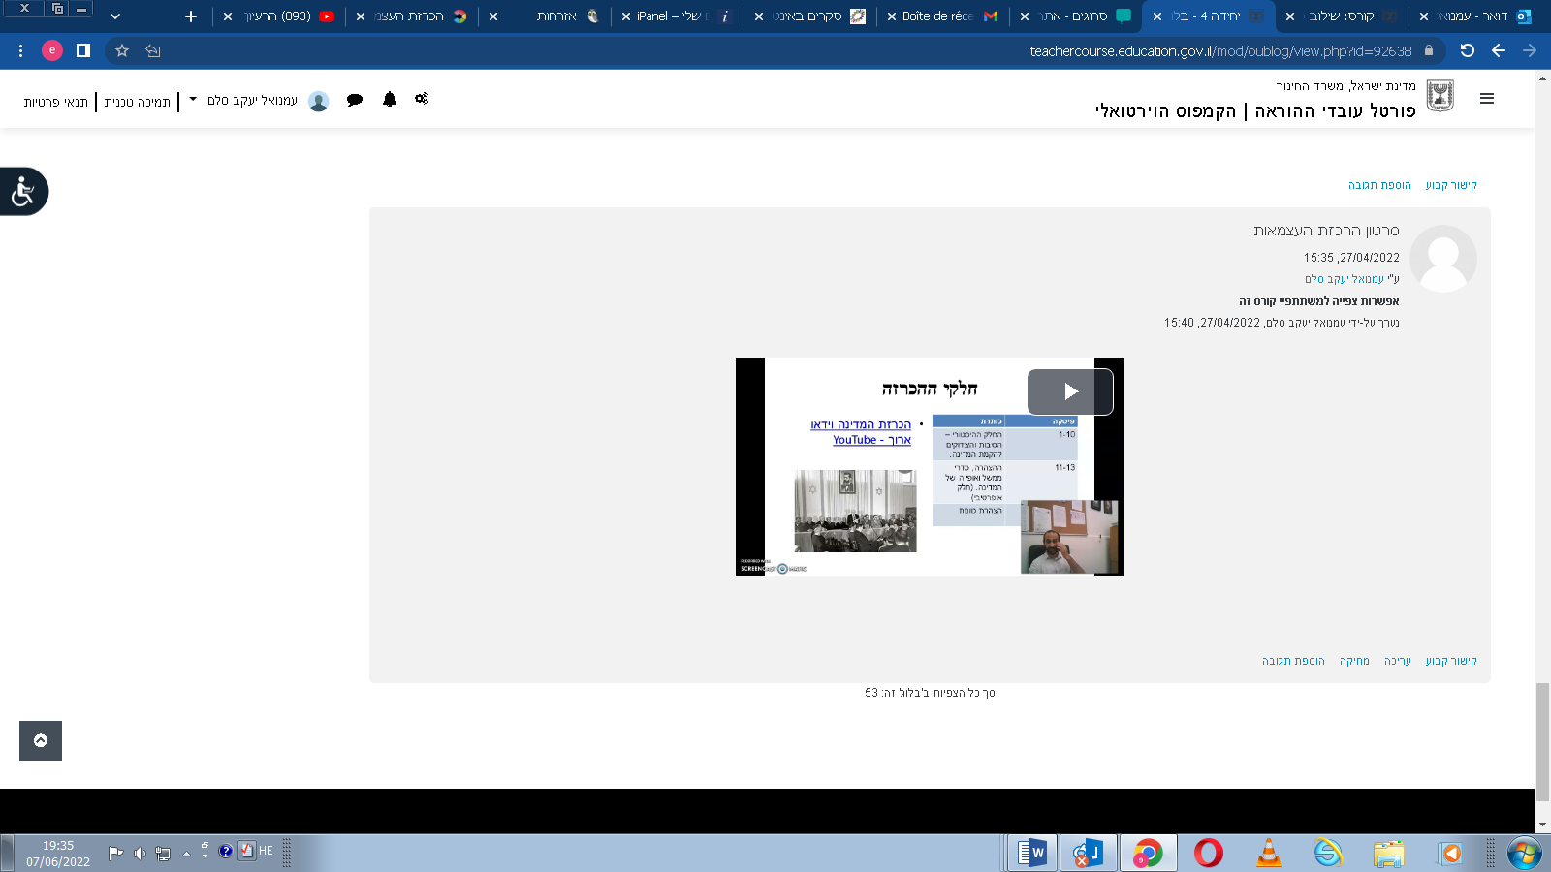

נספח - דף עבודה לתלמיד
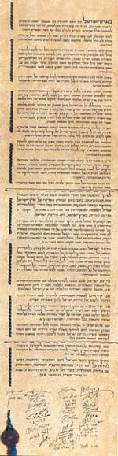
הכרזת העצמאות:
תלמיד יקר, עלייך לעבור בין כל התחנות ולמלא את דף העבודה תוך כדי שימוש בספר אזרחות ובשאלות שבכל תחנה.
בהצלחה

"הכרזה" משמעותו מסמך הצהרתי.
הכרזת העצמאות של מדינת ישראל היא המסמך ההצהרתי שמעיד על הקמת מדינת ישראל, והמסמך המכונן של מדינת ישראל. בתודעה הלאומית הישראלית נחשבת הכרזת העצמאות למסמך יסוד, ולמגילת עקרונות המתווה את יעדיה האידיאולוגיים של מדינת ישראל.

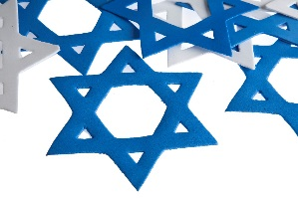
ניתן לחלק את הכרזת העצמאות לחמישה חלקים עיקריים:
החלק ההיסטורי:
- א. הקשיב לשיר שלפנייך והתבונן במקורות, מה משותף לכל המקורות? __________________________________________________________________________________ ____________________________________________________________________________________________________________________________________________________________________.
ב. איזה מקור הכי אהבת, ומדוע? ___________________________________________________________ ____________________________________________________________________________________________________________________________________________________________________.
- עיין בהכרזת העצמאות בעמודים 34-35:
א. כתוב שלושה מאורעות היסטוריים המוצגים בקטע שלפנייך.
______________________________________________________________________________________________________________________________________________________________________________________________________________________________________________________.
ב. כיצד החלק ההיסטורי מתקשר לתשובה שרשמת בשאלה 1 סעיף א? _________________________________ ____________________________________________________________________________________________________________________________________________________________________.
- בקטע ההיסטורי כתוב: "זוהי זכותו הטבעית של העם היהודי להיות ככל עם ועם העומד ברשות עצמו במדינתו הריבונית".
א. מהי "זכות טבעית" להקמת מדינה על פי משפט זה? ____________________________________________ _________________________________________________________________________________.
ב. על פי החלק ההיסטורי, חשוב איזו זכות נוספת יש לעמ"י להקים מדינה? הסביר. _________________________ __________________________________________________________________________________.

החלק המדיני- מעשי:
- א. עיין בקטע של "החלק המדיני- מעשי". צטט את המשפט של ההכרזה עצמה:
__________________________________________________________________________________ __________________________________________________________________________________.
ב. על פי הקטע, הוחלט לתת שם למדינה החדשה- "_________".
מדוע לדעתך נבחר שם זה? ______________________________________________________________ __________________________________________________________________________________.
- בחלק זה קובעים את מוסדות המדינה הזמניות. העתיק לכל רעיון את המשפט המתאים לו מתוכן הכרזת העצמאות:
א. החלטה לקיים בחירות עתידיות לגבי הממשלה.
"______________________________________________________________________________ _______________________________________________________________________________"
כאן ישנו עקרון דמוקרטי- שלטון נבחר (רשויות השלטון יבחרו על ידי העם).
ב. הגופים שינהלו את המדינה עד קיומן של הבחירות הן מועצת המדינה הזמנית, הממשלה הזמנית:
"_______________________________________________________________________________ _______________________________________________________________________________"
יש כאן עקרון דמוקרטי- הפרדת רשויות.
- עיין בדף שלפנייך "ישראלי הוא".
א. סמן על דף הקבוצה את המשפט שהכי אהבת/ הצחיק אותך/ ריגש אותך/ הכעיס אותך ועוד. וחתום את שמך לידו.
- הסבר כאן מדוע בחרת משפט זה והצג לחברייך את מה שכתבת _____________________________________ __________________________________________________________________________________.
ב. הוסף לדף הקבוצה או לכאן משפט רציני אחד. מהו "ישראל בשבילך"?
ישראלי הוא __________________________________________________________________________ ____________________________________________________________________________________________________________________________________________________________________.

החלק ההצהרתי: חלק זה נמלא בשני השיעורים הבאים
מה הם העקרונות שינחו את מדינת ישראל?
- עקרון ___________________-
_______________________________________________________________________________
______________________________________________________________________________________________________________________________________________________________

- עקרון ___________________-
_______________________________________________________________________________
______________________________________________________________________________________________________________________________________________________________

החלק המדיני- אקטואלי:
- עיין בסרטון שלפנייך- עצרת האו"ם, כ"ט בנובמבר:
- מה האירוע המוזכר בסרט? _____________________________________________________________.
- העתיק את הפנייה לאו"ם המובא בהכרזת העצמאות?
"________________________________________________________________________________".
ג. הסבר במילים שלך מה חשיבות הפנייה הזאת לאומות המאוחדות? ___________________________________ __________________________________________________________________________________.
- עיין בתמונות שלפנייך:
א. מה משותף לכל התמונות? _____________________________________________________________.
ב. מה הפנייה בחלק המדיני- אקטואלי ל:
- תושבים הערבים במדינת ישראל? "_________________________________________________________ _________________________________________________________________________________"
- מדינות ערב? "_______________________________________________________________________ _________________________________________________________________________________"
ג. כיצד פניות אלו יכולים להגיע לאידיאל שכתבת בסעיף א? _________________________________________ __________________________________________________________________________________.
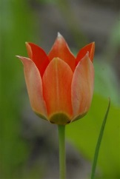

- פתח בקישור הבא השנתון הסטטיסטי לישראל
א. לפי הטבלה שבקישור. כמה יהודים נמצאים בחו"ל וכמה בארץ, נכון לשנת 2014?
_________________________________________________________________________________.
ב. מה הפנייה לבני העם היהודי בתפוצות? "____________________________________________________ _________________________________________________________________________________".
האם נתוני הסטטיסטיקה ? __________________________ __________________________________________________________________________________
החלק החותם את הכרזת העצמאות:
- א. עייני בתמונה שלפנייך:
איזו מחלוקת התמונה מייצגת? _________________________________________________________ ______________________________________________________________________________.
ב. עייני בחלק החותם את הכרזת העצמאות.
"מתוך ביטחון בצור ישראל..." הזכרת כינוי זה לה' התקבל כפשרה על מחלוקת בין הדתיים לחילונים.
-מה טען כל צד? ___________________________________________________________________ ______________________________________________________________________________________________________________________________________________________________.
-מדוע שם זה מהווה פשרה? ______________________________________________________________________________ _______________________________________________________________________________.
- לחצי על הקישור שלפנייך ויקיפדיה- סטטוס קוו
א. מהו הסכם ה"סטטוס קוו"? __________________________________________________________ _______________________________________________________________________________
ב. כיצד הסכם זה עוזר לפשרה במחלוקות בין בדתיים לחילוניים? בתשובתך התייחסי לדוגמא אחת
_______________________________________________________________________________ ______________________________________________________________________________________________________________________________________________________________.
- לפנייך דף ובו שמות של החותמים על מגילת העצמאות. הוסף את המידע שלך על הדף הכללי לגבי אחד החותמים כפי שלמדת בשיעורי הבית והצג את מה שלמדת לחברייך. את הדף המשותף נתלה לאחר מכן בכיתה.

